лаБОРАТОРНА РОБОТА №4.
Тема: Дослідна перевірка розрахунку нелінійних електричних кіл постійного струму..
Мета: Ознайомитися з вольт-амперною характеристикою нелінійних резисторів і перевірити на досліді графічний метод розрахунку електричних кіл, що містять нелінійні резистори.
Обладнання: лампа накалювання, амперметр, вольтметр, з’єднувальні дроти.
Теоретичні відомості
Розрахунок нелінійних електричних кіл за звичай проводиться графічним методом. Для цього необхідно мати ВАХ усіх резисторів, що можуть бути отримані дослідним шляхом.
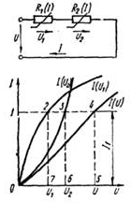
Рисунок 4.1. Електрична схема та ВАХ при послідовному з’єднанні нелінійних резисторів.
В даній лабораторній роботі досліджуються лампи накалювання з вольфрамовою ниткою розжарення. Якщо отримати вольт-амперні характеристики цих елементів, а потім побудувати результуючу характеристику (рис.3.1) для послідовного з’єднання, то, склавши електричне коло з послідовним з’єднанням, можна перевірити спів падання дослідних даних з графічною побудовою.
Аналогічно можна поступити і для паралельного з’єднання (рис. 3.2).
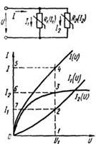
Рисунок 4.2. Електрична схема та ВАХ при паралельному з’єднанні нелінійних резисторів.
Якщо наперед відомо, що напруга та сила струму в нелінійному резисторі змінюються в певному невеликому діапазоні, то при деякому наближенні можна замінити відрізок аб прямою, що перетинає горизонтальну вісь у точці. Рівняння такої прямої буде мати вид:
де Е₀ – ЕРС у схемі заміщення (рис.4.3) нелінійного резистора;
R_{д} – лінійний динамічний опір
Окрім динамічного опору, існує статичний опір:

Питання до допуску (оформити письмово)
- Яка мета лабораторної роботи?
- Які резистори вважаються лінійними, а які нелінійними?
- Приведіть приклади нелінійних резисторів.
- Зобразіть схему для отримання ВАХ резисторів.
- Як графічно розрахувати електричне коло при послідовному з’єднанні нелінійних резисторів?
- Як графічно розрахувати електричне коло при паралельному з’єднанні нелінійних резисторів?
- Що називається динамічним опором?
- Що називається статичним опором?

Порядок проведення роботи
- Ознайомитися з апаратурою та приладами, що використовуються при виконанні роботи. Для кожного електровимірювального приладу записати межі вимірювання (U_{max}, І_{max}), кількість поділок (N_{I}, N_{U}), ціну поділки (C_{I}, C_{U}).
- Скласти електричну схему (рис.4.4) для вимірювання струмів і падіння напруг на двох нелінійних резисторах, що з’єднанні послідовно та показати її для перевірки викладачу.
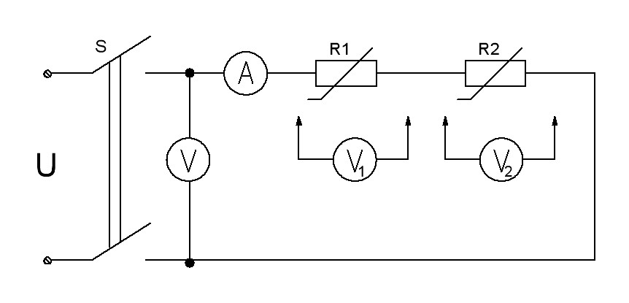
Напруга джерела живлення 0÷6,3 В: вольтметр 50 В, вольтметр 15 В, амперметр 1 А.

Рисунок 3.4. Схема послідовного з’єднання нелінійних резисторів.
- Після перевірки викладачем зібраної електричної схеми змінюємо регулятором напругу від нуля до номінального значення. Результати вимірювань записуємо у таблицю 3.1.
- Скласти електричну схему (рис.4.5) для вимірювання струмів і падіння напруг на двох нелінійних резисторах, що з’єднанні паралельно та показати її для перевірки викладачу.
Напруга джерела живлення 0÷6,3 В: вольтметр 50 В, амперметр 1 А.
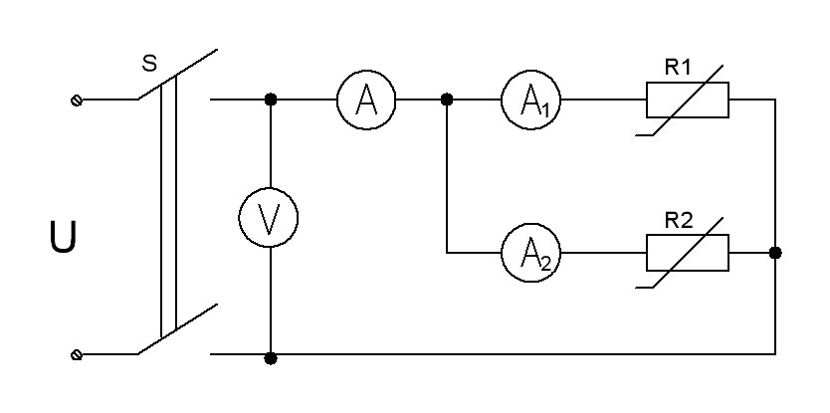

Рисунок 3.5. Схема паралельного з’єднання нелінійних резисторів.
- Після перевірки викладачем зібраної електричної схеми змінюємо регулятором напругу від нуля до номінального значення. Результати вимірювань записуємо у таблицю 3.2.
- Вимкнути живлення та, затвердивши результати вимірювань у викладача, розібрати схему.
- За результатами дослідів п.3 будуємо ВАХ нелінійних резисторів.
- Шляхом графічного додавання побудувати в цій самій системі координат результуючі ВАХ при послідовному з’єднанні резисторів. Графіки будувати на міліметровому папері, який необхідно вклеїти у звіт.
- Розрахувати загальний опір резисторів для кожного значення напруги.
- Порівняти значення напруги розрахованого графічним шляхом U΄ з напругою джерела живлення U.
- За результатами досліду п.5 будуємо ВАХ нелінійних резисторів.
- Шляхом графічного додавання побудувати в цій самій системі координат результуючі ВАХ при паралельному з’єднанні резисторів. Графіки будувати на міліметровому папері, який необхідно вклеїти у звіт.
- Розрахувати загальний опір резисторів для кожного значення напруги.
- Порівняти значення струму розрахованого графічним шляхом І΄ з напругою джерела живлення І.

Таблиця 4.1. Результати вимірювань (послідовне з’єднання)
U, В | 0,25 | 0,5 | 1 | 1,5 | 2 | 3 | 4 | 5 | 7,5 | 10 | 12,5 | 15 | 20
І, А
U₁, В
U₂, В
U΄, В
R, Ом

Таблиця 4.2. Результати вимірювань (паралельне з’єднання)
U, В | 0,25 | 0,5 | 1 | 1,5 | 2 | 3 | 4 | 5 | 7,5 | 10 | 12,5 | 15 | 20
І, А
І₁, В
І₂, В
І΄, А
R, Ом

- Проаналізувати результати та зробити висновки по виконаній лабораторній роботі відносно:
а) дослідного підтвердження графічного методу розрахунку нелінійних електричних кіл постійного струму;
б) причин невідповідності розрахункових та дослідних даних.
Висновки записати у звіт.

Література:
Евдокимов Ф.Б. Теоретические основы электротехники.

